
常州市勤业中学健康小报
·



主办：学工部、医务室
主编：么 丽 美工：李立辉
2017--2018学年第一学期第2期

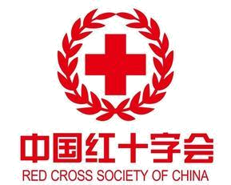
中国红十字会是中华人民共和国的国家红十字会，是从事人道主义工作的社会救助团体，是红十字会与红新月会国际联合会的成员。其前身可追溯于1904年3月10日成立的上海万国红十字会。中国红十字会总会由中华人民共和国国务院领导、联系，截至2011年底，中国红十字会有31个省（自治区、直辖市）红十字会、334个地（市）级红十字会、2848个县级红十字会和新疆生产建设兵团红十字会、铁路系统红十字会、香港特别行政区红十字会、澳门特别行政区红十字会；有9.8万个基层组织，215.6万名志愿者，11万个团体会员，2658万名会员，其中1775万名青少年会员。

红十字会的由来
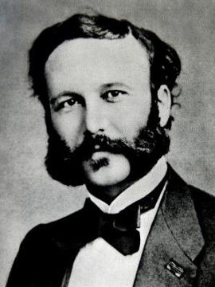
红十字会创始人-亨利杜南1863年，一位瑞士人在战争的驱使下揭开了历史的大幕，走到了世界文明舞台的中央，他就是红十字会的创始人、瑞士银行家、慈善家亨利·杜南(HenryDunant,1828一1910)。
1859年，在意大利北部一个索尔弗利诺的村镇，法国和意大利撒丁王国与奥地利之间爆发了一场战争。激战过后，双方死伤4万多人，战场上尸横遍野，听着无人看护的伤病员在泥水里痛苦的哀号，看着野狗撕咬血泊里的尸体，路经此地的杜南心灵被深深震撼了，忘了自己的商业目的，他拿出随身携带的大笔现金，派佣人采购纱布、药品和其他物资，并四处奔走，动员当地妇女护理伤员。由他临时组成的战地救护小组挽救了无数生命垂危的战士。索尔弗里诺的战场经历使他感到，无论面对传统意义上的弱势群体比如贫困人口，还是特定条件下的弱势群体比如伤兵，个体的力量甚至一个国家的力量都难以承担援助的重任，唯有全世界行动起来，人人都献出一份爱，对弱势群体的援助才成为可能。

在他的努力下，1863年，由5位知名日内瓦公民(包括杜南和日内瓦人享利·杜福儿将军Henry Dufour)组成的“伤兵救护委员会”宣告成立，它就是现在红十字国际委员会的前身。为了表示对瑞士的敬意，第一届红十字国际委员会议决定把白底红十字作为这个救护伤员组织的标志(瑞士的国旗是红底白十字)，这就是现在的红十字会标志。随即，一个让亿万人感戴的国际法律—《万国红十字公约》，即人们现在所熟知的《日内瓦公约》诞生了。

